# Integrantes

* Gabriel Colling
* Gian Boschetti
* Joice Cazanoski Gomes
* José Augusto Accorsi
* Joszef Barrionuevo
* Pedro Bohlmann Cascaes Silva

# Personas

## Empregador

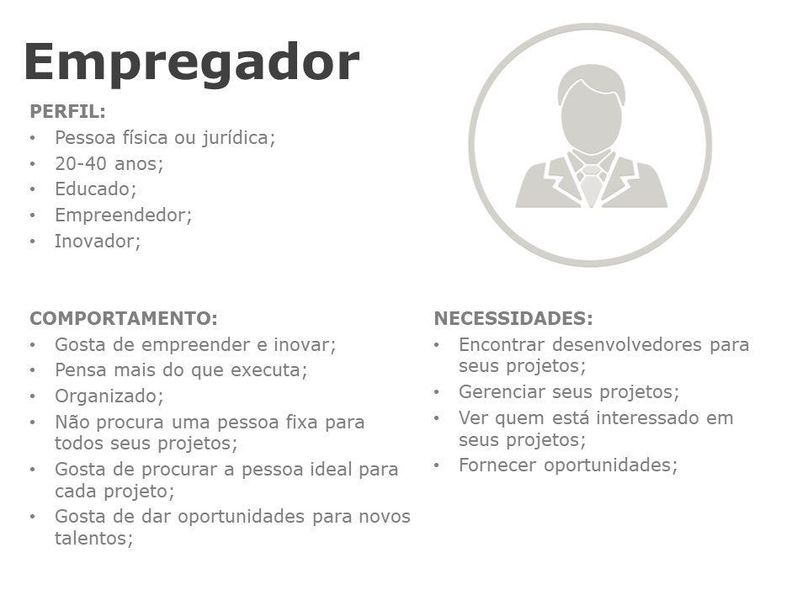

## FreeLancer

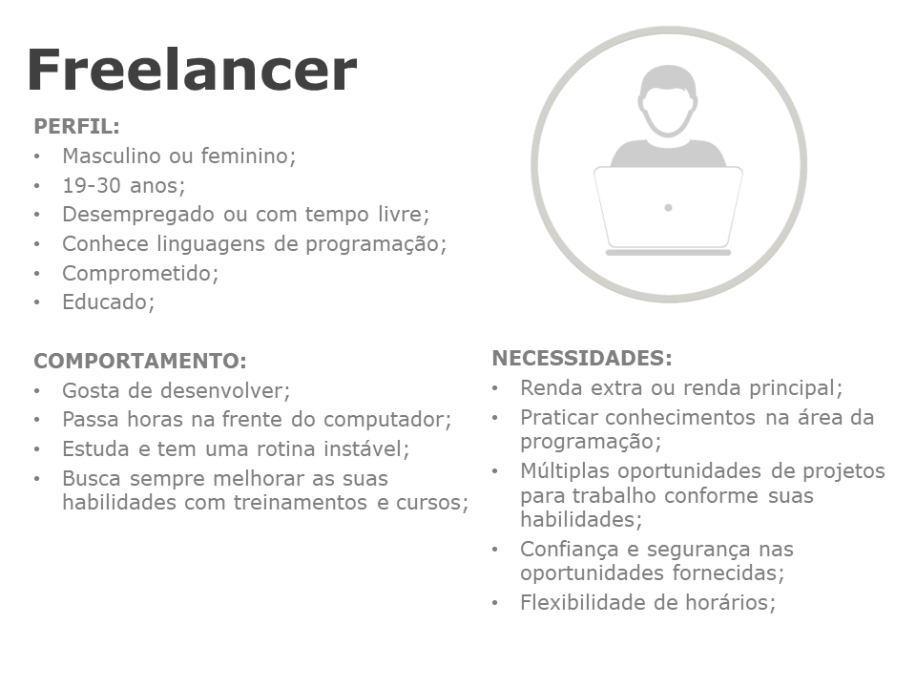

# Jornada do Usuário

## Empregador

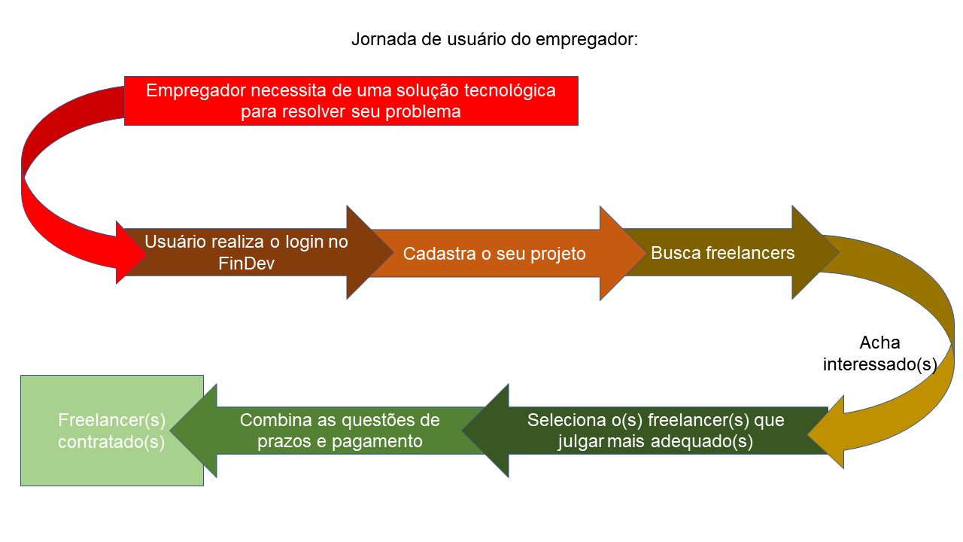

## FreeLancer

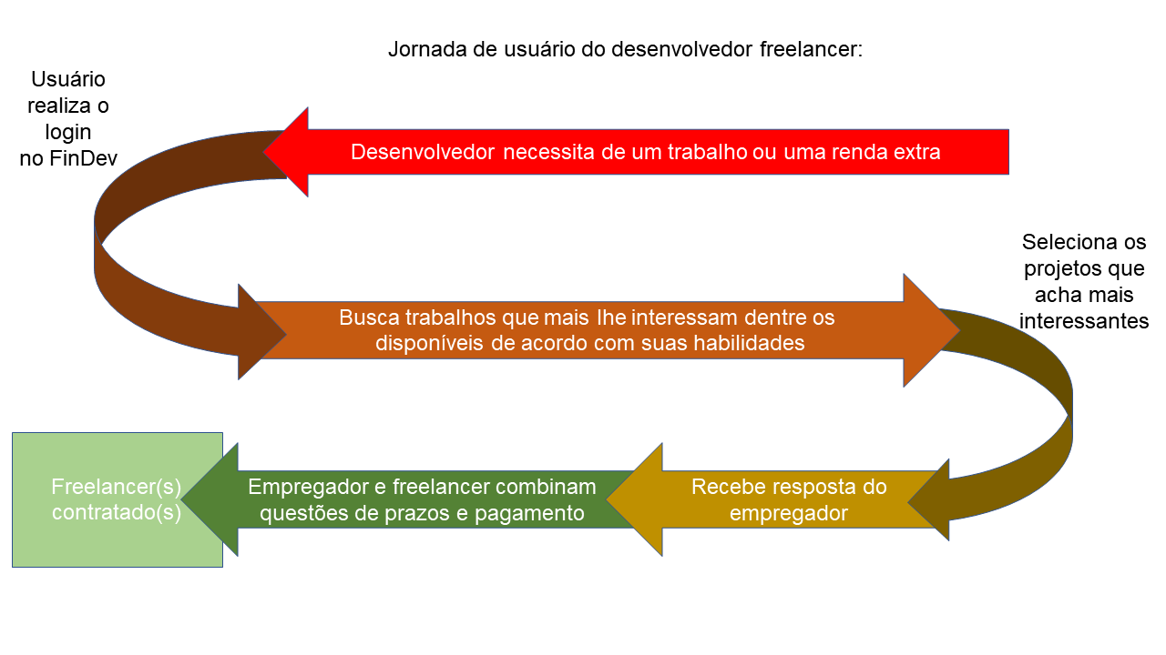

# Histórias de Usuário

Como um empregador eu quero publicar vagas para trabalhar em meus projetos de modo que possa ser visto pelos freelancers conforme as habilidades desses.

Como um empregador eu quero ver os interessados em um projeto meu de modo que eu possa avaliar se o freelancer é o ideal para meu projeto.

Como um empregador eu desejo informar ao sistema as características dos meus projetos, bem como as capacidades necessárias para quem for trabalhar com eles.

Como um empregador eu quero encontrar profissionais temporários para substituírem meus empregados fixos quando estes estiverem indisponíveis.

Como um empregador eu quero poder atualizar o status dos meus projetos para deixarem de ser exibidos quando eu já tiver contratado um Freelancer.

Como um freelancer ou como um empregador eu quero me conectar ao sistema com meu e-mail ou nome de usuário e minha senha de modo que eu possa acessar o meu perfil com segurança.

Como um freelancer eu quero informar ao sistema minhas habilidades de modo que essas sejam armazenadas em meu perfil.

Como um freelancer eu quero filtrar projetos disponíveis de modo que esteja compatível com minhas habilidades.

Como um freelancer eu quero mostrar interesse em um determinado projeto de modo que o empregador do projeto seja informado.

Como um freelancer eu quero manter um status atualizado das minhas ocupações para que meu perfil seja mantido à vista mesmo quando eu já estiver empregado.

Como um freelancer eu quero poder adicionar ou atualizar habilidades cadastradas no sistema para quando eu desenvolver alguma capacidade nova.

Como um freelancer eu quero ser notificado quando um empregador me aceitar em um projeto.